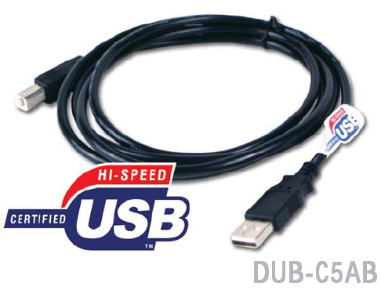
5-метровый кабель USB 2.0 A-B

D-Link DUB-C5AB - 5-метровым сертифицированным кабелем Hi-Speed USB 2.0 с разъемами типа “A” и типа “B”. Стандарт USB 2.0 увеличивает скорость соединения между периферийными устройствами и компьютером с 12 Мбит/с USB 1.1 до 480 Мбит/с.

После появления на рынке устройств USB 2.0, особо важными стали вопросы качества и совместимости с другими устройствами USB. Кабель DUB-C5AB имеет сертификат USB-IF, гарантируя, что USB-устройства будут функционировать на максимально возможной для них скорости.

DUB-C5AB может использоваться со следующими устройствами D-Link:

• DUB-H4: 4-портовый концентратор USB 2.0
• DUB-H7: 7-портовый концентратор USB 2.0
• DUB-E100: адаптер USB 2.0 Fast Ethernet
• DUB-A2: 2-портовый USB 2.0 PCI- адаптер
• DU-520: 5-портовый USB 2.0 PCI - адаптер
• DSB-500: 2-портовый USB 1.1 PCI-адаптер
• DSB-H4: 4-портовый концентратор USB 1.1
• DSB-H7: 7-портовый концентратор USB 1.1
• DSB-650TX: адаптер USB 1.1 Fast Ethernet

Основные характеристики

- Сертифицирован по Hi-Speed USB 2.0
- Скорость передачи данных до 480 Мбит/с
- Экранирован для обеспечения высокоскоростной передачи данных без потерь сигнала
- Высококачественные провода с сортаментом 20 обеспечивают правильную подачу питания для USB-устройств
- Обратная совместимость с USB 1.1

Аппаратура

Стандарты
• Спецификация USB 2.0
• Спецификация USB 1.1
• Спецификация USB 1.0

Совместимость с операционными системами
• Любые операционные системы. DUB-C5AB независим от используемой операционной системы.

Разъемы
• Один нисходящий разъем USB типа “A”
• Один восходящий разъем USB типа “B”

Длина кабеля
5 метров

Сертификаты
USB-IF

Соответствие требованиям
CE, FCC Class B, EMI

Питание
500 мА на каждый порт

Комплект поставки
DUB-C5AB - кабель USB 2.0 A-B длиной 5 м

Информация для заказа

DUB-C5AB Кабель USB 2.0 A-B длиной 5 м


129626, Москва, Графский пер., 14
Тел./Факс +7 (095) 744-0099,
E-mail:mail@dlink.ru,
Web: www.dlink.ru

